Mannheim
Az Universität Mannheim egy gyönyörű barokk kastélyban kapott helyet, de nem csak az egyetem külseje lenyűgöző, hanem az egyetemen által oktatott tárgyak is. A professzorok, valamint a nemzetközi iroda rendkívül segítőkészek. Megérkezés után rengeteg orientációs programon vehetünk részt, ahol megismerkedhetünk hallgató társainkkal és az oktatási rendszerről is sok mindent megtudhatunk. Én a következő kurzusokat végeztem el: European Market Freedoms, Public International Law, EU Fundamental Rights, Introduction to German Private Law. Mindegyik órán maximum 30 hallgató vett részt, így megismerhettük az óraadó professzort és egymást is. Ezeket a kurzusokat csak ajánlani tudom: gyakorlat központúak, ami segít egy másfajta gondolkodásmód kialakításában. Az egyetem épülete hatalmas, de a honlapon található térkép a campusról nagy segítség. Könnyű tájékozódni.
Az egyetem épülete mellett található a Mensa, ahol már 3 euróért tudunk ebédre egy két-három fogásos menüt enni. A Mensa-n vannak tematikus hetek is, pl.: hamburger hét vagy palacsinta hét. Van egy alkalmazás is a Mensa-hoz, amit ha letöltünk egy hétre előre meg tudjuk nézni, hogy mi a kínálat. A Mensa nem csak ebédelésre, kávézásra alkalmas, hanem a barátokkal való találkozásra is, a hideg idő beköszöntével.
A város maga nem olyan hatalmas, de pont ez a varázsa. A városközpont, amit Quadrate-nak neveznek remek éttermekkel, bárokkal, szórakozási lehetőségekkel rendelkezik. Én a városközpontban béreltem szobát. A lakást a wg-gesucht.de oldalon találtam. Itt hirdetéseket böngészhetünk, de magunk is adhatunk fel hirdetéssel, miszerint lakást/szobát keresünk, egy rövid bemutatkozással. Így könnyebbé téve a szállás keresést. Az egyetem számos kollégiummal rendelkezik, melyek közül a legnépszerűbb az Erasmus diákok körében Ulmenweg volt. Ez viszonylag messze van az egyetemtől (20perc villamossal). Aki a városközponton kívül keres/talál szállást, érdemes beszereznie a Semester Ticket-et. Ez egy bérlet, ami a tartomány meghatározott részére érvényes az összes tömegközlekedési eszközre. Nagy befektetés (170 euró), de a tartományon és a városon belüli utazáshoz ajánlott. A város talán legszebb pontja a Wasserturm, ami az év minden szakában tökéletes hely. Szép időben érdemes piknikezni a tövénél, télen a karácsonyi vásárt nem szabad kihagyni körülötte. Illetve a körülötte lévő hangulatos kávézókat is meleg szívvel tudom ajánlani.
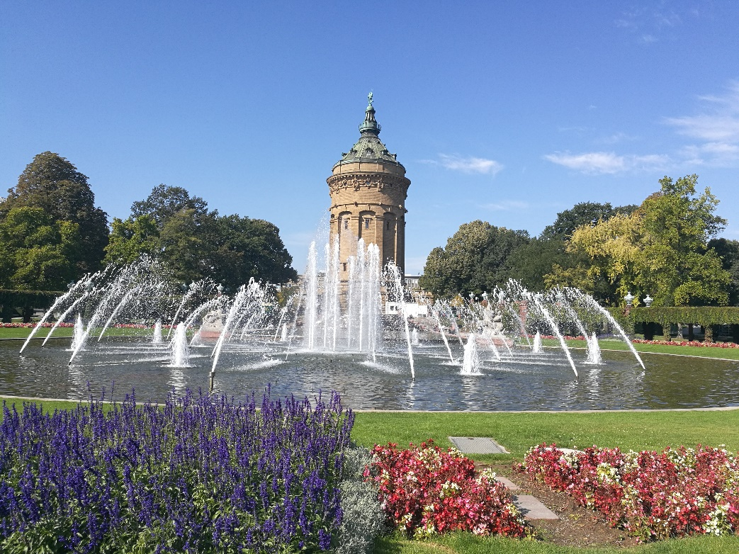
Most, hogy szó volt az oktatásról, a városról talán az egyik legfontosabb téma következik: a diákélet. Az egyetemen számtalan diákszervezet működik, amikhez érdemes csatlakozni. Ezek mellett van egy kifejezetten az ERASMUS hallgatókkal foglalkozó diákszervezet a VISUM. Ők felelnek a különböző kirándulásokért, játékestekért, a partykért. Felejthetetlen élményekkel gazdagodtunk nekik köszönhetően. A VISUM keretein belül lehetőség van részt venni a Buddy programban. Ha jelentkezel rá, akkor kapsz egy „mentort”, aki az egyetem hallgatója. Ő fog segíteni neked a fél év során, valamint a német nyelvtudásodat is fejlesztheted egy beszélgetőpartnereddel.
Ha bármi kérdésed lenne, kérlek írj bátran: h.victoria95@gmail.com

